Профессиограмма специальности
51.02.02 «Социально-культурная деятельность»
- Название профессии:
Уровень образования,  необходимый для приема на  обучение по ППССЗ | Наименование квалификации  углубленной подготовки | Срок получения СПО по ППССЗ  углубленной подготовки в очной  форме обучения
среднее общее образование | Менеджер социально-культурной  деятельности | 2 года 10 месяцев
основное общее образование |  | 3 года 10 месяцев

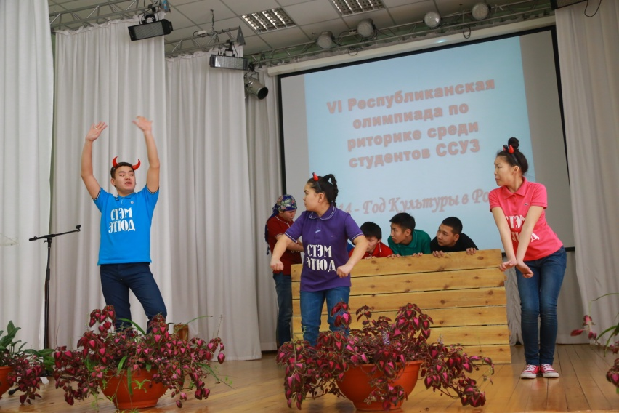
- Краткая историческая справка
26 августа 1976 года был набран 1 курс РКММ приказом под №267 от 26 августа 1976 года «О зачислении учащихся на 1 курс 1976 – 77 учебного года на специализацию «Режиссура клубных массовых мероприятий» было зачислено 29 студентов. В 70-ые годы – годы больших преобразований и развития ССУЗов. Это было требование времени: в клубных учреждениях всегда ощущалось потребность в режиссере клубных массовых мероприятий, имеющем специальную подготовку. В дальнейшем эту специальность переименовали несколько раз: «Режиссер клубных массовых мероприятий», «Организатор культурно-просветительной работы», «Режиссер театрализованных представлений», «Организатор социально-культурной сферы», «Организатор досуговой деятельности», «Режиссер эстрады и театрализованных представлений», «Постановка театрализованных представлений», «Социально-культурная деятельность». Историю нашей специализации слагали студенты, педагоги-мастера, кураторы. Но каждый из них знает, что львиная доля ответственности ложилось на плечи первых преподавателей. Открывали нашу специализацию тогда еще молодые преподаватели Бурцев И.И., Платонова А.И., Самсонова - Попова Р.Д., Егорова Л.А, Васильев А.И. В 80-ые годы успешно работали преподаватели Андросов Н.Н., Тимофеев Д.С., Аминева Т.С. Все они работали по принципу: чтобы найти общий язык со студентами, научить их премудростям профессии, надо не только хорошо знать свой предмет, уметь донести основы профессии до каждого, но и быть сильной целеустремленной личностью, обладающей высокой степенью ответственности, работать творчески.
- Родственные профессии:
Работники сферы культуры и искусств
- Преимущества профессии.
Преимуществами данной профессии являются востребованность на рынке труда в связи с нехваткой специалистов в данной области по Республике Саха (Якутия). Специалисты могут работать в разных сферах:
- в организациях социально-культурной сферы независимо от их организационно-правовых форм;
- учреждениях культурно-досугового типа;
- региональных и муниципальных управлениях (отделах) культуры;
домах народного творчества;
- проводить социально-культурные и культурно-досуговые программы;
- культурно-просветительные и культурно-массовые мероприятия;
- театрализованные представления.
5. Ограничения профессии:
нервные и психические заболевания
6. Организатор социально-культурной деятельности готовится к следующим видам деятельности:
1. Организационно-управленческая деятельность.
2. Организационно-творческая деятельность.
Менеджер социально-культурной деятельности готовится к следующим видам деятельности:
1. Организационно-управленческая деятельность.
2. Организационно-творческая деятельность.
3. Менеджмент в социально-культурной сфере.
Область профессиональной деятельности выпускников: разработка и реализация социально-культурных программ, организация и постановка культурно-массовых мероприятий, театрализованных представлений, культурно-досуговых программ.
- Инструмент деятельности:
Талант, организаторские способности.
- Требования к знаниям и умениям:
- Разработать и реализовать социально-культурные проекты и программы;
- Организовывать культурно-просветительную работу;
- Обеспечивать дифференцированное культурное обслуживание населения в соответствии с возрастными категориями;
- Создавать условия для привлечения населения к культурно-досуговой и творческой деятельности;
- Использовать современные методики организации социально-культурной деятельности.
- Обеспечивать функционирование коллективов народного художественного творчества, досуговых формирований (объединений);
- Разрабатывать и реализовать сценарные планы культурно-массовых мероприятий, театрализованных представлений, культурно-досуговых программ;
- Осуществлять организационную и репетиционную работу в процессе подготовки культурно-массовых.
9. Профессионально важные качества:
- умение работать с аудиторией и с коллективом;
- способности к организаторской, педагогической и методической деятельности;
- Медицинские противопоказания: нервные и психические заболевания.
- Условия труда:
Исследования НИИ труда, а также рекомендации МОТ позволяют определить десять основных факторов производственной среды, влияющих на работоспособность человека в процессе производства и вызывающих у него усталость (утомление):
- физическое усилие (перемещение грузов определенного веса в рабочей зоне, усилия, связанные с поддержанием тяжестей, нажатием на предмет труда или рукоятки управления механизмом в течение определенного времени). Различают четыре вида физического усилия: незначительное, среднее, тяжелое и очень тяжелое;
- нервное напряжение (сложность расчетов, особые требования к качеству продукции, сложность управления механизмом, аппаратом, прибором, опасность для жизни и здоровья людей при выполнении работ, особая точность исполнения). Различают три вида нервного напряжения: незначительное, среднее, повышенное;
- темп работы (количество трудовых движений в единицу времени). Различают три уровня: умеренный, средний, высокий;
- рабочее положение (положение тела)
- человека и его органов по отношению к средствам производства).
Различают четыре вида рабочего положения: ограниченное, неудобное, неудобно-стесненное и очень неудобное;
- монотонность работы (многократность повторения однообразных, кратковременных операций, действий, циклов). Различают три уровня: незначительная, средняя, повышенная;
- температура, влажность, тепловое излучение в рабочей зоне (градусы по Цельсию, процент влажности, калории на 1 см2 в минуту). Различают пять стадий воздействия указанных факторов: незначительная, повышенная или пониженная, средняя, высокая, очень высокая;
- загрязненность воздуха (содержание примесей в 1 м3 или литре воздуха и их воздействие на организм человека). Различают пять степеней загрязненности воздуха: незначительная, средняя, повышенная, сильная, очень сильная;
- производственный шум (частота шума в герцах, сила шума в децибелах). Различают умеренный, повышенный и сильный шум;
- вибрация, вращение, толчки (амплитуда в минуту, градусы и число вращений, количество толчков в минуту). Различают три уровня значений указанных факторов: повышенные, сильные, очень сильные;
- освещенность в рабочей зоне (в люксах). Различают два уровня значений этого фактора: недостаточная и плохая или ослепляющая.
Каждый из указанных десяти факторов, определяющих условия труда, действует обособленно. Их влияние должно учитываться отдельно по каждому рабочему месту в процессе его аттестации и паспортизации и далее отражаться в интегральной оценке условий труда. Интегральную оценку условий труда и ее составные элементы принято учитывать при организации оплаты труда (в части компенсационных выплат), проектировании форм и методов организации труда, разработке норм труда, составлении графиков труда и отдыха. Другими словами, условия труда оказывают существенное влияние на все элементы организации труда.
Все указанные факторы производственной среды имеют психологические и физиологические границы.
12. Область профессиональной деятельности выпускников: разработка и реализация социально-культурных программ, организация и постановка культурно-массовых мероприятий, театрализованных представлений, культурно-досуговых программ.
13. Предприятия г. Якутска: любительские творческие коллективы при КДУ, образовательные учреждения дополнительного образования, Дворец детства, детские студии и др.
14. Перспективы карьерного роста:
- директор КДУ;
- руководитель любительского творческого коллектива и т. д.
15. ГБПОУ РС(Я) «Якутский колледж культуры и искусств им. А.Д. Макаровой», расположенный по адресу: ул. Халтурина 14/5.

